Chemisches Rechnen
(Rechnen mit Masse, Stoffmenge und molarer Masse) Name: ___________________

Info:
- Schreib immer Formel → Werte einsetzen → Berechnung durchführen.
- Die Werte für die molare Massen werden aus dem Periodensystem entnommen.
- NACH der Berechnung kann, durch Scannen des QR-Codes das Ergebnis verglichen werden.


1) Welche Masse haben 2 mol Gold?

2) Welche Masse haben 4 mol Wasserstoffgas (H₂)?

3) Welche Masse haben 3 mol Kochsalz (NaCl)?

4) Welche Masse haben 8 mol Hexan (C₆H₁₄)?

5) Welche Stoffmenge haben 200 g Nickel?

6) Welche Stoffmenge hat 18 g Wasser?

7) Im Chemielabor wird eine originalverpackte Dose mit dem Aufdruck „ 2 mol ….“ gefunden. Leider ist die Bezeichnung des Stoffes (…) nicht lesbar. Die Chemikerin wiegt den Inhalt der Dose ab und die Waage zeigt 127 g an. Um welchen Stoff könnte es sich handeln?

Achtung: QR-Code erst nach der eigenen Berechnung scannen!
Beispiel 1 Beispiel 2 Beispiel 3 Beispiel 4
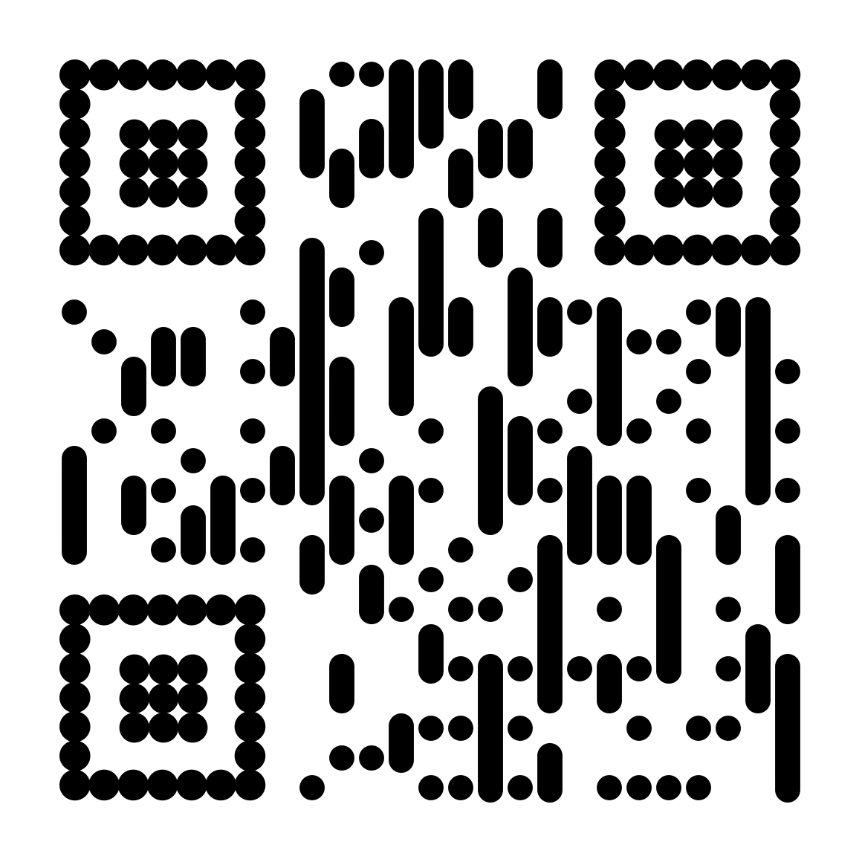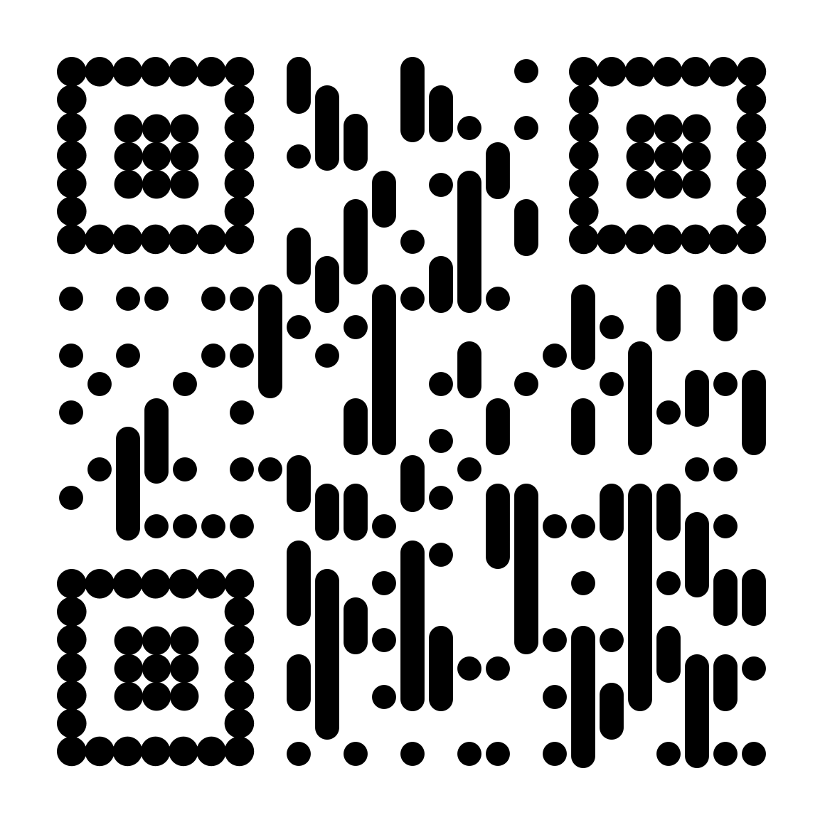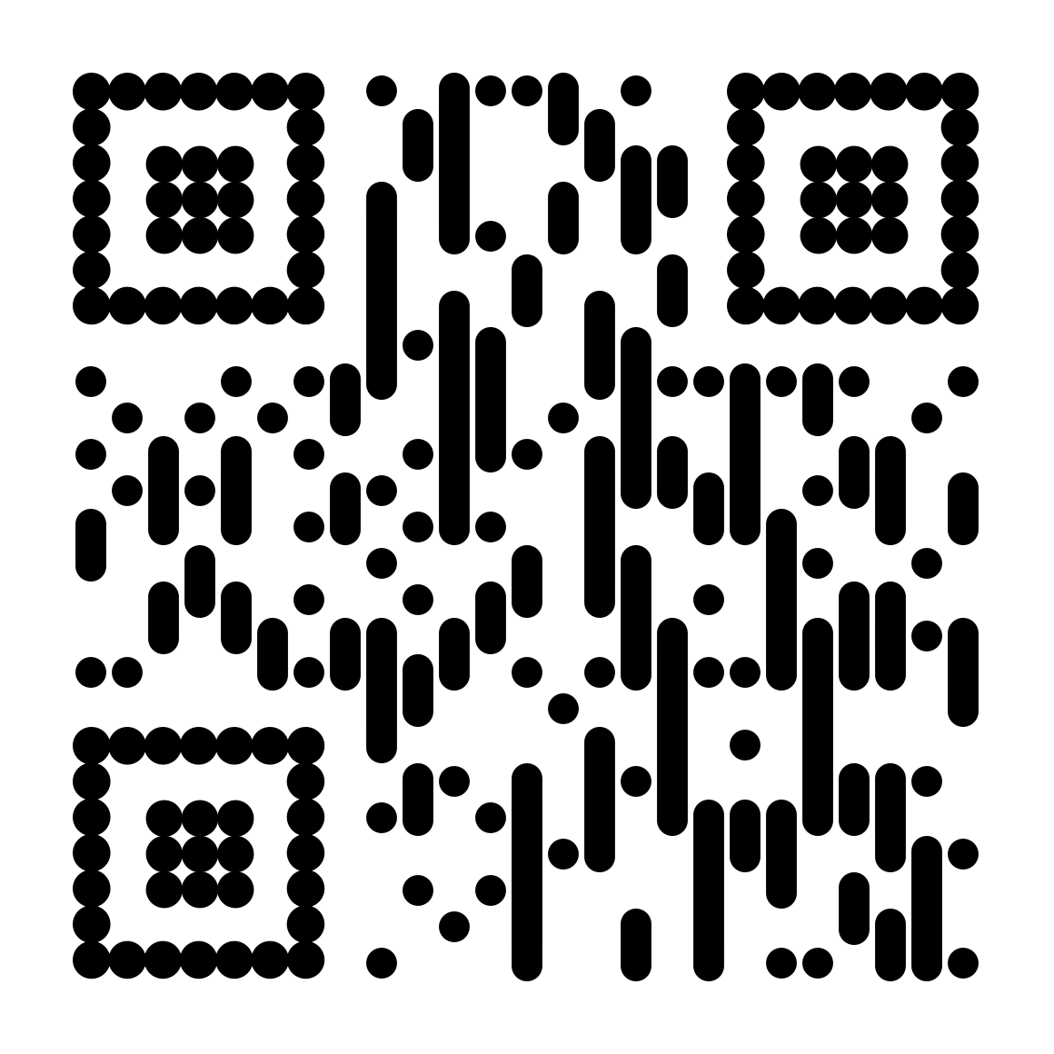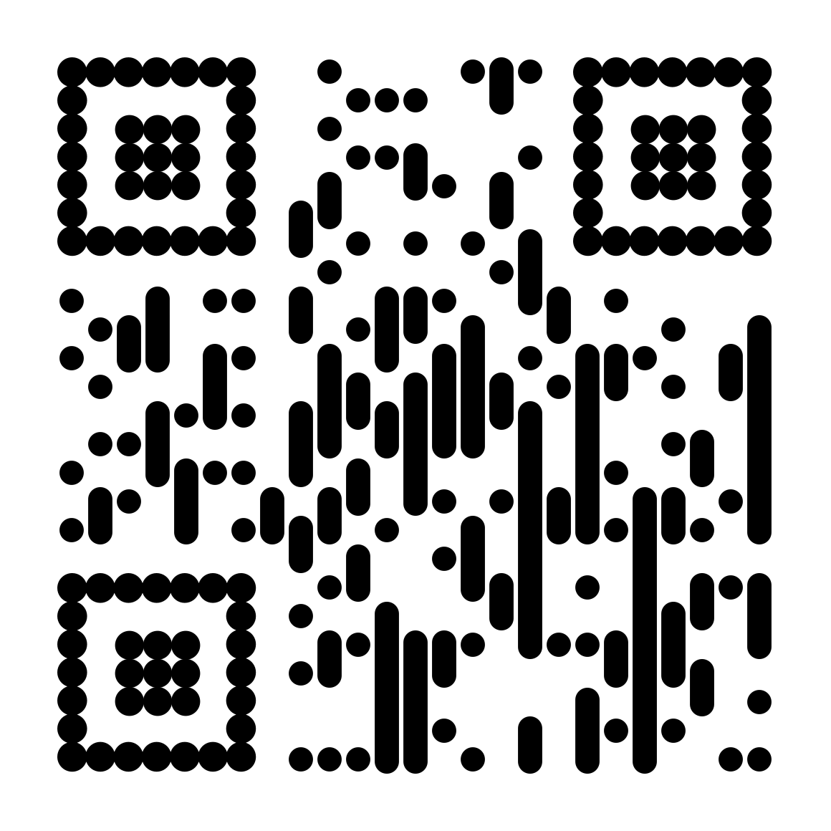

Beispiel 5 Beispiel 6 Beispiel 7
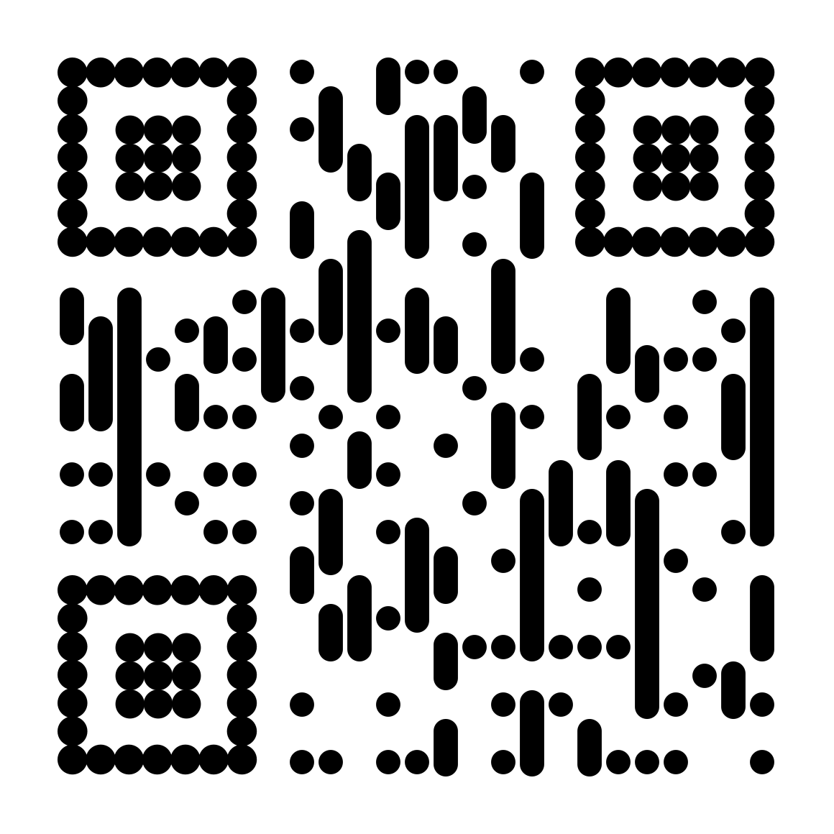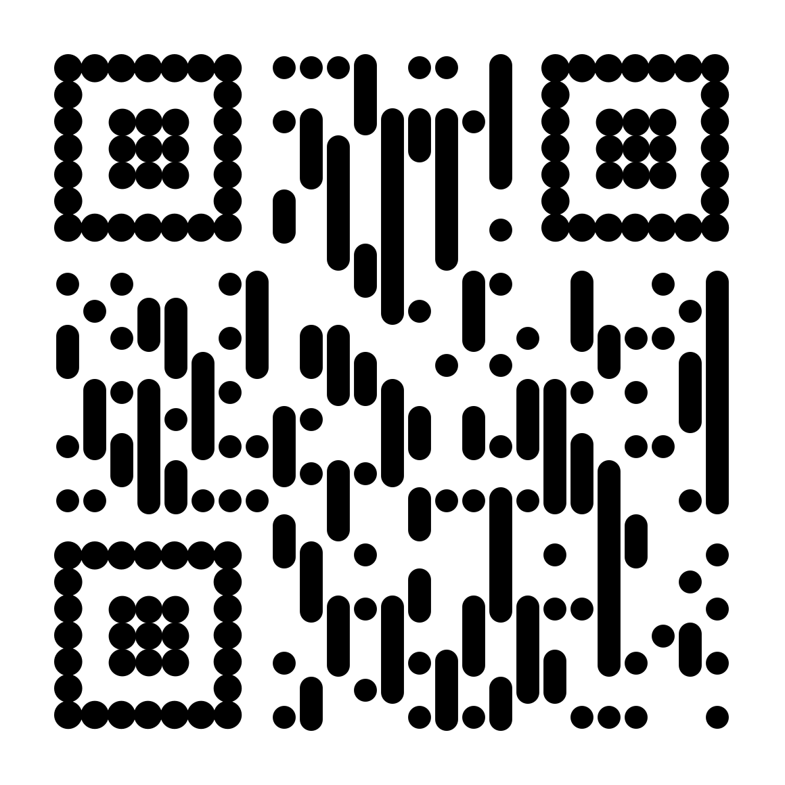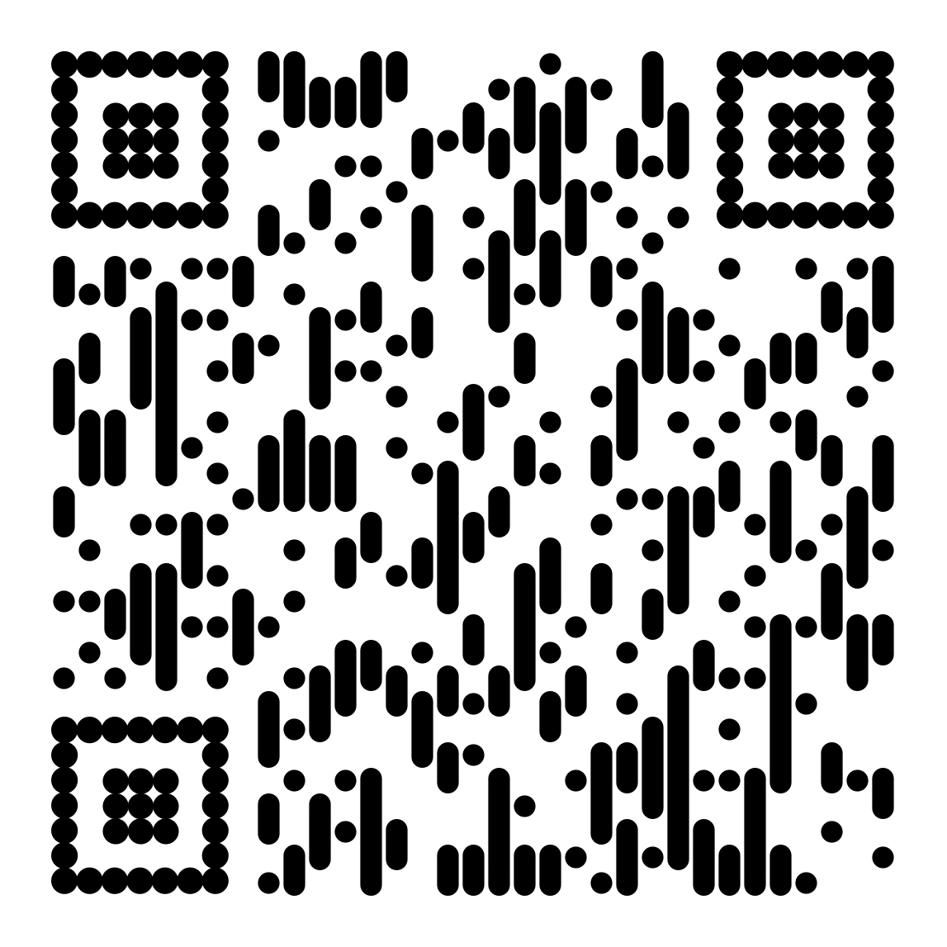
Chemisches Rechnen – LÖSUNGSERWARTUNG - 1
(Rechnen mit Masse, Stoffmenge und molarer Masse)

1) Welche Masse haben 2 mol Gold?

2) Welche Masse haben 4 mol Wasserstoffgas (H₂)?

3) Welche Masse haben 3 mol Kochsalz (NaCl)?

4) Welche Masse haben 8 mol Hexan (C₆H₁₄)?

Chemisches Rechnen – LÖSUNGSERWARTUNG - 2
(Rechnen mit Masse, Stoffmenge und molarer Masse)

5) Welche Stoffmenge haben 200 g Nickel?

6) Welche Stoffmenge hat 18 g Wasser?

7) Im Chemielabor wird eine originalverpackte Dose mit dem Aufdruck „ 2 mol ….“ gefunden. Leider ist die Bezeichnung des Stoffes (…) nicht lesbar. Die Chemikerin wiegt den Inhalt der Dose ab und die Waage zeigt 127 g an. Um welchen Stoff könnte es sich handeln?

